3 Применение штанговой скважинной насосной установки в
ООО НГДУ “Октябрьскнефть”

Глубиннонасосная эксплуатация нефтяных скважин применяется в тех случаях, когда естественной энергии пласта недостаточно для фонтанирования скважины.
В силу своей простоты и сравнительной дешевизны глубиннонасосный способ добычи нефти получил широкое распространение на нефтяных месторождениях ООО НГДУ “Октябрьскнефть”.
Скважинные насосы, применяемые при глубиннонасосной эксплуатации скважин, делятся на штанговые и бесштанговые. Штанговые скважинные насосы приводятся в движение посредством колонны насосных штанг от привода, расположенного на поверхности, а бесштанговые глубинные насосы центробежного типа – погружным двигателем, непосредственно соединенным с глубинным насосом.
Из механизированных способов добычи нефти наибольшее распространение получили штанговые скважинные насосные установки (ШСНУ). Этому способствовали конструктивная простота, недефицитность и дешевизна применяемых при их изготовлении материалов, высокая надежность и неприхотливость в обслуживании.

3.1 Оборудование ШСНУ

Эксплуатация нефтяных скважин ШСНУ наиболее распространенный способ добычи нефти, охватывающий более 70 %действующего фонда скважин в ООО НГДУ “Октябрьскнефть”.
Штанговая насосная установка для эксплуатации одного пласта (рисунок 4)

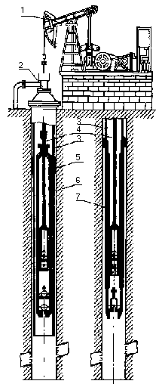

1- станок-качалка; 2- сальник устьевой; 3- колонна НКТ; 4- колонна насосных штанг; 5- опора; 6- вставной скважинный насос; 7- невставной скважинный насос.

Рисунок 4 - Штанговая скважинная насосная установка

состоит из станка-качалки, устьевого сальника, колонны насосных штанг и НКТ, а также вставного или невставного скважинного насоса. /8/
Современными штанговыми насосными установками можно добывать нефть из одного или двух пластов скважин глубиной до 3500 м. с дебитом жидкости от нескольких кубометров до нескольких сотен кубометров в сутки.

3.1.1 Наземное оборудование ШСНУ

К наземному оборудованию относится привод (станок-качалка), устьевая арматура. /8/
Приводы классифицируются:
а) по роду используемой энергии – на механические, гидравлические, пневматические;
б) по числу обслуживаемых скважин – на индивидуальные и групповые;
в) по типу первичного двигателя – на электрические и тепловые.
Станок-качалка является индивидуальным приводом штангового скважинного насоса, опускаемого в скважину и связанного с приводом гибкой механической связью – колонной штанг.
В конструктивном отношении станок-качалка представляет собой четырехзвенный механизм, преобразующий вращательное движение первичного двигателя в возвратно-поступательное движение колонны штанг.
Устройство серийного станка-качалки приведено на рисунке 5.
Крутящий момент от электродвигателя 9 через клиноременную передачу передается на ведущий шкив редуктора 6, а затем и на ведомый шкив. На последнем укрепляется кривошип 5 с противовесами 14. Кривошип с помощью шатунов 4 и траверсы 15 связан с балансиром 2, качающимся на опоре укрепленной на стойке 3. Балансир со стороны переднего плеча снабжен откидной головкой , на которой монтируется канатная подвеска 1.
Техническая характеристика станков-качалок представлена в таблице 7.
1 – подвеска устьевого штока; 2 – балансир с опорой; 3 – стойка; 4 – шатун; 5 – кривошип; 6 – редуктор; 7 – ведомый шкив; 8 – ремень; 9 – электродвигатель; 10 – ведущий шкив; 11 – ограждение; 12 – поворотная плита; 13 – рама; 14 – противовес; 15 – траверса; 16 – тормоз.
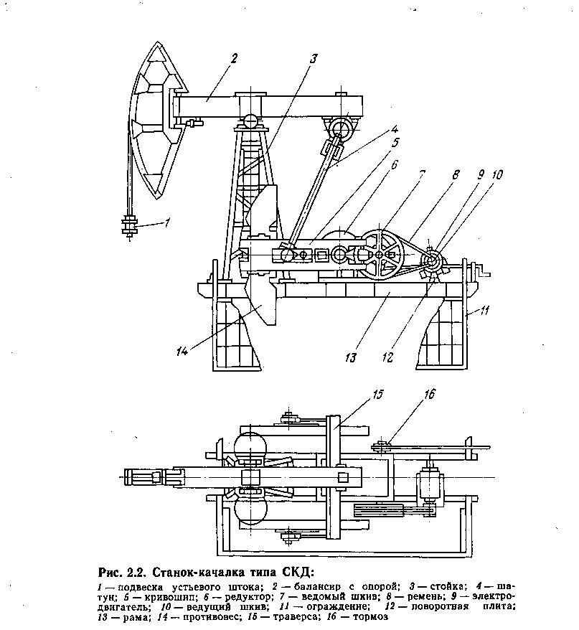

Рисунок 5 - Станок-качалка типа СК

Таблица 7
Техническая характеристика станков-качалок
Показатели | СК3-1,2-630 | СК5-3-2500 | СК10-3-5600 | СКД3-1,5-710 | СКД6-2,5-2800 | СКД12-3,0-5600
Номинальная нагрузка (на устьевом штоке), кН | 30 | 50 | 100 | 30 | 60 | 120
Номинальная длина хода устьевого штока, м | 1,2 | 3,0 | 3,0 | 1,5 | 2,5 | 3,0
Номинальный крутящий момент (на выходном валу редуктора),  кН м | 6,3 | 25 | 56 | 7,1 | 28 | 56
Число ходов балансира в минуту | 5 - 15 | 5 - 15 | 5 - 12 | 5 - 15 | 5 - 14 | 5 - 12
Редуктор | Ц2НШ-315 | Ц2НШ-450 | Ц2НШ- 560 | Ц2НШ-315 | Ц2НШ-450 | Ц2НШ- 560
Габаритные размеры, мм, не более:  Длина  Ширина  Высота | 4125  1350  3245 | 7380  1840  5195 | 7950  2246  5835 | 4050  1360  2785 | 6085  1880  4230 | 6900  2250  4910
Масса, кг | 3787 | 9500 | 14120 | 3270 | 7620 | 12065

Станок-качалка (СК) состоит из ряда самостоятельных узлов.
Рама предназначена для установки на ней всего оборудования СК и выполняется из профильного проката в виде двух полозьев, соединенных поперечинами, и имеет специальную подставку под редуктор. В раме имеются отверстия для крепления к фундаменту.
Стойка является опорой для балансира и выполняется из профильного проката в виде четырехгранной пирамиды. Ноги стойки связаны между собой поперечинами. Снизу стойка крепится к раме сваркой или болтами, сверху несет плиту для крепления оси балансира с помощью двух скоб.
Опора балансира – ось, оба конца которой установлены в сферических роликоподшипниках. К средней части оси, имеющей квадратное сечение, приварена планка, через которую опора балансира с помощью болтов соединяется с балансиром.
Траверса выполняет роль связующего звена между кривошипно-шатунным механизмом и балансиром, и конструктивно выполняется в виде прямолинейной балки из профильного проката. Крепление к балансиру шарнирное при помощи сферического роликоподшипника.
Шатун – трубная заготовка со специальными головками по концам: с помощью верхней головки шатун соединяется пальцем с траверсой, нижней – с кривошипом через палец и сферический подшипник.
Кривошип – основной элемент кривошипно-шатунного механизма, предназначенный для преобразования вращательного движения вала редуктора в возвратно-поступательное колонны штанг. Выполнен в виде прямоугольных пластин с отверстиями для крепления к шатунам и ведомому валу редуктора. Снабжен пазами для установки и перемещения противовесов.
Канатная подвеска является гибким звеном между колонной штанг и балансиром. Состоит из двух траверс – верхней и нижней, разделенных втулками зажимов канатов. На верхней траверсе лежит узел крепления полированного штока. Траверсы могут быть раздвинуты винтами для установки динамографа.

Шкивы выполняются быстросменными за счет конусной расточки тела и применения конусной втулки, закрепляемой гайкой.
Поворотные салазки являются рамой для двигателя, крепящейся в наклонном положении, что обеспечивает изменение центрового расстояния между осями валов и, следовательно натяжение ремней.
Тормоз двухколодочной конструкции укрепляется на тормозном барабане и приводится в действие ходовым винтом. Рукоятка тормоза в целях безопасности вынесена в конец рамы станка-качалки.
Приводом станка-качалки является трехфазный, асинхронный электродвигатель во влагоморозостойком исполнении с короткозамкнутым ротором с кратностями пускового и максимального момента соответственно 1,8…2,0 и 2,2…2,5. Основная синхронная частота вращения – 1500 об/мин. Для получения необходимого числа ходов точки подвеса штанг могут быть применены электродвигатели с частотой вращения 750 или 1000 об/мин.
Сальник устьевой предназначен для уплотнения сальникового штока скважины. Отличительная особенность сальника – наличие пространственного шарового шарнира между головкой сальника (несущей внутри себя уплотнительную набивку) и тройником. Шарнирное соединение, обеспечивая самоустановку головки сальника при несоосности сальникового штока с осью ствола скважины, увеличивает срок службы сальника. Сальник расчитан на повышенное давление на устье скважины и обеспечивает надежное уплотнение штока при однотрубных системах сбора нефти и газа.

3.1.2 Подземное оборудование ШСНУ

Скважинные штанговые насосы предназначены для откачивания из нефтяных скважин жидкости обводненностью до 99 %, температурой не более 130°С, содержанием сероводорода не более 50 г/л, минерализацией воды не более 10 г/л

Скважинные насосы представляют собой вертикальную конструкцию одинарного действия с неподвижным цилиндром, подвижным металлическим плунжером и шариковыми клапанами; спускаются в скважину на колонне насосно-компрессорных труб и насосных штанг. При ходе плунжера вверх в цилиндре насоса создается разряжение, в результате которого давление в жидкости вне насоса оказывается выше, чем внутри. Это вынуждает всасывающий клапан открыться и впустить в цилиндр насоса порцию жидкости.
Одновременно, находящаяся над плунжером жидкость оказывает давление на нагнетательный клапан, прижимая его к седлу, и вместе с плунжером перемещается вверх. Через определенное количество ходов (цилов) произойдет заполнение колонны НКТ, и жидкость начнет поступать в устьевой трубопровод.
При ходе вниз плунжер не совершает работы по подъему жидкости: происходит сжатие заполнившей цилиндр жидкости, закрытие всасывающего и открытие нагнетательного клапанов и переток жидкости из подплунжерной в надплунжерную область насоса.
Несмотря на большое количество созданных в настоящее время конструкций скважинных насосов, их можно разделить на два класса – невставные и вставные (рисунок 6 и 7). /5/
Невставные насосы, выпускаемые промышленностью под шифром НСН, имеют цельнометаллический цилиндр и полый плунжер с гладкой поверхностью, с винтовыми и кольцевыми канавками или углублениями на поверхности.
Винтовые и прямоугольные канавки обеспечивают вынос песка и соскребания его со стенок цилиндра, углубления на поверхности обеспечивают лучшую смазку пары. Зазор между цилиндром и плунжером устанавливается до 0,12 мм в зависимости от характеристики откачиваемой им нефти: для маловязких нефтей зазор должен быть минимальным, для высоковязких – максимальным. /5/
Клапанный узел включает в себя корпус, конус, седло, шарик. Всасывающий клапанный узел устанавливается в основании цилиндра и может быть поднят из скважины одновременно с плунжером. Для этой цели он
снабжается захватным приспособлением, выполненным в виде крестовины, которое входит в прорезь основания плунжера и путем поворота последнего фиксируется в ней.
Узел нагнетательного клапана устанавливается в верхней или нижней части плунжера и отличается от всасывающего отсутствием захвата. Параметры штанговых скважинных насосов представлены в таблице 8.
Вставные насосы (НСВ) по принципу действия не отличаются от невставных. Отличием является их монтаж в скважине: насос фиксируется на заданной глубине в замковой опоре, устанавливаемой заранее в НКТ перед их спуском в скважину.
Замковая опора состоит из опорного кольца и пружинного якоря, устанавливаемых в специальной опорной муфте и зажимаемых сверху переводником.
Насос имеет конус, сверху крепящийся к направляющей штока, а снизу – к упорному ниппелю. Конус садится на опорное кольцо в НКТ, ниппель, разжимая якоря, обхватывает ими, надежно фиксируя насос. Параметры штанговых скважинных насосов представлены в таблице 8.

Таблица 8
Параметры штанговых скважинных насосов
Насос | Условный  Размер, мм | Глубина спуска, м | Наружный диаметр, м | Длина, м
 |  |  |  | насоса | плунжера | ход плунжера
1 | 2 | 3 | 4 | 5 | 6 | 7
НСВ1 | 28  32  38  43  55 | 2500  2200  3500  1500  1200 | 48,2  48,2  59,7  59,7  72,2 | 4 – 7,2  4 – 7,2  4,1 – 9,7 4,1 – 9,7  4,9 – 9,3 | 1,2 – 1,8  1,2 – 1,8  1,2; 1,5; 1,8  1,2  1,2 | 1,2 – 3,5  1,2 – 3,5  1,2 – 6  1,2 – 6  1,8 – 6
НСВ2 | 32  38  43  55 | 3500  3500  3500  2500 | 48,2  59,7  59,7  72,9 | 6,4; 7,3  6,1; 9,7  6,1; 9,7  6,9; 9,9 | 1,8  1,8  1,8  1,8 | 2,5 – 3,5  2,5 – 6  2,5 – 6  3 – 6

Продолжение таблицы 8
1 | 2 | 3 | 4 | 5 | 6 | 7
НСН1 | 28  32  43  55 | 1200  1200  1200  1000 | 56  56  73  89 | 1,9; 2,9  1,9; 2,9  2,7  2,7 | 1,2  1,2  1,2  1,2 | 0,6; 0,9  0,6; 0,9  0,9  0,9
НСН2 | 32  43  55  68  93 | 1200  2200  1800  1600  800 | 56  73  89  107  133 | 3,4; 5,3  3,3; 7  3,4; 7,1  4,1; 6,8  4,3; 7 | 1,2  1,2; 1,5  1,2; 1,5  1,2  1,2 | 1,2; 3  1,2; 4,5  1,2; 4,5  1,8 – 4,5  1,8 – 4,5

3.2 Особенности оборудования ШСНУ применяемого в условиях
ООО НГДУ “Октябрьскнефть”

В ООО НГДУ “Октябрьскнефть” применяются следующие виды насосов которые представлены в таблице 9. /1/

Таблица 9
Насосы применяемые в ЦДНГ-1
Тип насоса | Условный размер, мм | Длина плунжера, м. | Количество, шт
НСВ1Б-28 | 28 | 4-7,2 | 1
НСВ1Б-29 | 29 | 4-7,2 | 20
НСВ1Б-32 | 32 | 4-7,2 | 247
НСН2Б-43 | 43 | 2,7 | 16
НСН2Б-44 | 44 | 2,7 | 33
НСН2Б-56 | 56 | 3,4; 7,1 | 4
НСН2Б-57 | 57 | 3,4; 7,1 | 3

Основные технические данные и характеристики на примере НСВ1Б-32 (завод-изготовитель – ОАО “Ижнефтемаш” г. Ижевск) представлены в таблице 10.

Таблица 10
Техническая характеристика насоса НСВ1Б-32

1. Характеристика насоса:

Условный размер насоса, мм | 32 (1 1/4")
Ход плунжера (максимальный),  мм | 3578 ⁺20
Диаметр НКТ, мм | 73,0 (2 7/8”) с невысаженными концами
Габаритные размеры, мм  не более | диаметр – 49,4; длина – 5785
Масса, кг не более | 45,2
Цилиндр | диаметр 40,75 мм х 32,05 мм, сталь 38Х2МЮА, прецизионно-хонингованный, внутри азотированный, толщина слоя не менее 0,3 мм, твердость не менее 850HV(66HRC)
Плунжер | диаметр 32,00 мм, длина рабочей части 1295 мм, желобчатый, сталь 17ГС,металлическое напыление,  толщина слоя неменее 0,3 мм, твердость не менее 595HV(55HRC)
Шарик и седло | материал – нержавеющая сталь 95Х18;  размеры:  диаметр шарика – 19,05 мм (нагнетательный),  - 28,575 мм (всасывающий),  диаметр седла – 23,317 мм (нагнетательный),  -35,255 мм (всасывающий); седла могут быть использованы с двух сторон
Корпус клапана | стандартный
Зазор цилиндр-плунжер, мм | 0,050…0,113
2. Условия эксплуатации:

Среда | нефть с водой
Обводненность, % | до 99
Вязкость среды, Па. с | до 0,025
Напор, м | до 1500
Содержание сероводорода, мг/л | до 50

Продолжение таблицы 10
2. Условия эксплуатации:

Температура у насоса, ⁰С | до 100
Содержание мех. примесей, г/л | до 1,3
Минерализация, г/л | до 10
Свободный газ на приеме насоса,  % от объема | до 10
Значение pH | 4,2…8

В последние годы стали использоваться штанговые насосы с безвтулочным цилиндром. Их преимуществом является упрощение конструкции и сборки насоса. У таких цилиндров предусматривается большая толщина стенки, чем у кожуха насосов с втулочным цилиндром, что обеспечивает повышенную прочность их резьбы по сравнению с резьбой кожухов. Конструкция насосов с безвтулочным цилиндром аналогично конструкции насосов с втулочным цилиндром.

3.3 Анализ эффективности эксплуатации ШСНУ в условиях
ООО НГДУ “Октябрьскнефть”

Наличие большого количества скважин, эксплуатируемых УСШН различных типоразмеров, широкий диапазон условий эксплуатации, различные характеристики пластов и добываемых из них жидкостей позволили получить широкий спектр данных используемых при подборе оборудования в ООО НГДУ “Октябрьскнефть”.
Анализ предусматривает группировку скважин по ряду общих признаков, которые приведены в таблице 11.

